《完全解读》2016年秋人教版物理《6.4密度与社会生活》教学设计（附检测练习、课后作业和教学反思）


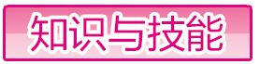
1.知道密度与社会生活的联系,知道密度知识的应用.
2.知道温度对密度的影响.
3.正确理解密度是物质的一种特性,能运用密度鉴别物质.
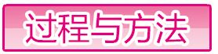
1.通过观察、实验认识气体的密度随温度的变化尤其明显.
2.学生运用密度知识认识分析和解决问题的方法.
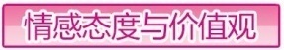
通过运用密度知识解决实际问题,让学生认识理论与实际的密切联系,培养理论联系实际的学习方式.

【重点】
1.密度与温度的关系.
2.密度与物质鉴别.
【难点】 水的反常膨胀,4 ℃水的密度最大.

【教师准备】 多媒体课件,酒精灯,火柴,纸风车,冷水等.
【学生准备】 复习上节学习过的知识.

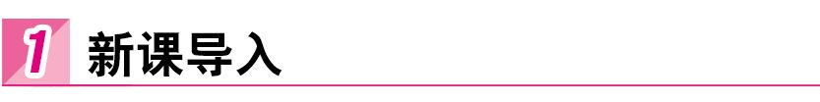
导入一:
请看图片:
(1)勘探队员在野外勘探时,通过对样品密度等信息的采集,可以确定矿藏和种类及其经济价值.
(2)在麦场上,人们利用风力来扬场,对饱满的麦粒与瘪粒、草屑进行分拣.
(3)交通工具、航空器材中,常采用高强度、低密度的合金材料、玻璃钢等复合材料.
(4)在产品包装中,常采用密度小的泡沫塑料作填充物,防震,便于运输,价格低廉.
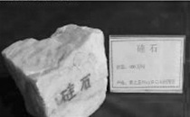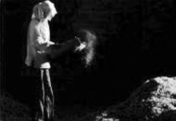
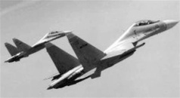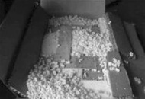
[设计意图] 引用具体的实例引起学生的兴趣,得出密度与生活有关.
导入二:
将准备的孔明灯点燃后,孔明灯升空,同学们在观看孔明灯升空后对孔明灯为什么会升空进行讨论并猜想.
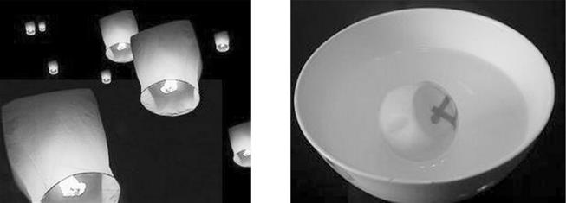
(学生回答自己的各种猜想)
师:同学们的想象力十分丰富,也非常有道理,今天我们要学习的内容就与同学们刚才猜想:“热空气使孔明灯升空”有关.
展示课题《密度与社会生活》
动手做实验:将瘪了的乒乓球放入热水中观察现象并分析原因,得到空气的体积受温度的影响而发生变化,从中推理得到:一定质量的空气温度升高体积变大从而密度变小.
师:从刚才同学们的讨论可知:密度与温度的变化有关.
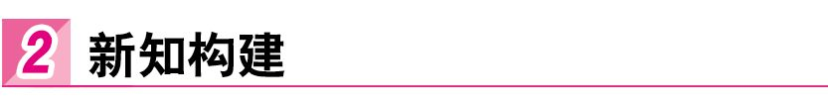
一、密度与温度
思路一
视频:龙卷风
1.平时生活中的风、龙卷风的形成与我们所学的密度知识是否有关呢?
实验一:在室温下,吹鼓两个气球.分别把它们放在冰箱的冷藏室和炉火附近.过一会儿,你发现什么现象?
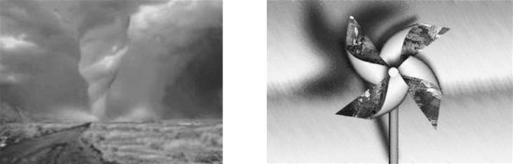
实验二:做一个风车.如果把风车放在点燃的酒精灯附近,风车能转动起来.
观察实验并思考得出结论.
结论:由于ρ=,一定质量的气体体积膨胀后,密度变小.
(1)生活中的风就是空气在受热时体积膨胀,密度变小而上升.热空气上升后,温度低的冷空气就从四面八方流过来,形成风.
(2)气体受温度的影响较大,固体、液体受温度的影响较小.
2.生活中的物质大多数遵循“热胀冷缩”的规律,但也有物质是“喜欢”“热缩冷胀”的.
提问:冬天气温在0 ℃以下时,湖面结成了冰,行人可以在湖面上行走,那么湖底还有鱼存活吗?(多媒体展示冰面下水中嬉戏的鱼)
[设计意图] 留心生活是学好物理的前提,运用比较法培养学生同中求异,异中求同的思维能力.
3.冰熔化体积缩小和水的反常膨胀
实验三:教师演示时请学生观察1 kg冰化成水后的体积变化情况.
实验四:先将装置中的烧瓶装满水,塞紧装有温度计和玻璃管的胶塞,使玻璃管中保持适当高度的水柱,再将烧瓶置于盛有冰盐混合物的大烧杯中,等温度下降到0 ℃以下时取出.
总结水的特点.
思路二
演示实验:做一个纸风车.迎着风,风车能转动,如果把风车放在点燃的酒精灯附近,风车也能转动起来.
【思考并讨论】 你知道是什么推动了风车吗?
(学生分析)
师:风的形成与密度的知识有关系吗?
总结:生活中的风就是空气在受热时体积膨胀,密度变小而上升.热空气上升后,温度低的冷空气就从四面八方流过来,形成风.由此可见,风的形成与密度是有关系的.
师:日常生活中气体密度受温度影响十分明显,液体、固体的密度受温度影响一样这么明显吗?
出示视频:水凝固膨胀
启发:生活中的物质大多数遵循“热胀冷缩”的规律,但也有物质“热缩冷胀”.
出示图片并介绍水的特点.
提出问题:为什么自来水管冬季容易冻裂?
(启发学生从自来水管遵从“热胀冷缩”的规律,而水结冰时遵从“热缩冷胀”,从这两个方面入手分析解答)
设问:水的反常膨胀对冬季水中的生物有什么意义呢?
学生思考讨论并回答.
小结:温度能改变物质的密度,气体的热胀冷缩最为显著,它的密度受温度的影响也最大,固体、液体的热胀冷缩不像气体那样明显,因而固体、液体的密度受温度的影响比较小.
[知识拓展] 一般物质都有热胀冷缩的性质,即在温度升高时,体积膨胀;在温度降低时,体积收缩,常见的物质中,气体的热胀冷缩最明显,它的密度受温度的影响最大,固体、液体的密度也受温度的影响,只是影响比较小.
通过学习,请同学们列举一些生活中与密度有关的场景.
学生讨论回答.
师:真不错,同学们都很善于观察和发现,能很快地将生活与物理知识联系起来,有很多是老师都没想到的,老师对你们表示祝贺.(鼓掌)
针对学生列举的场景选取一个,分析讨论所蕴含的物理知识,加强对物理和生活密切联系的理解.
从上面的学习中,我们了解了很多生活中的密度知识,那么我们还可以用了解的密度知识解决在生活中遇到的一些问题.
动手动脑做实验:桌子上A,B,C三个烧杯都装有无色透明的液体,它们分别是:醋、盐水、水,利用视觉和嗅觉你能判断出三个杯中分别装的是什么吗?
学生分析.
[过渡语] 醋我们能闻得出来,而盐水和水却无法分辨,同学们能想个办法来分辨吗?
二、密度与物质鉴别
提出问题:如何鉴别一枚戒指是不是用纯金做成的?
引导同学思考:从密度表可以看出,各种物质的密度是一定的,不同物质的密度一般是不同的.只要测出了戒指的密度,再与密度表中金的密度进行比较就可鉴别戒指是不是用纯金做成的.
引导同学思考:如何测戒指的密度?
在同学回答问题的基础上小结:测出戒指的密度后,与密度表中金的密度比较.测戒指的密度时,可用天平测质量,用量筒测体积,根据密度公式计算出密度.
引导同学思考:用量筒测得的戒指体积是否精确?因此测出的戒指密度是否精确?
学生讨论并回答.
(课件展示例题)
例题:体育锻炼用的一个实心铅球的质量是4 kg,经测量知道它的体积是0.57 dm³.这个铅球是用铅制造的吗?
学生活动:思考并独立解题.
请2位学生在黑板上计算,其他学生在作业本上计算,完成后,教师点评,注意学生解题格式的规范性.
师:与上题的道理相同,利用密度知识还可以鉴别牛奶、酒的优劣,在地质勘探中鉴别矿石,另外,我们还可以用密度的知识来鉴别体育课上用的铅球是不是用纯铅做成的.
让学生通过计算学会如何鉴别物质,在计算密度时,如果单位用g/cm³,可将它换算成kg/m³,再对照密度表确定物质的种类.
总结:从前面的密度表可知,一些不同物质的密度是相同的.例如酒精和煤油都是液体,它们的密度都是0.8×10³ kg/m³.通过对两者气味的判断,在知道密度的基础上可以鉴别出酒精和煤油.可见,利用密度这一重要属性,可以鉴别物质,但是要准确地鉴别物质,常常要多种方法并用.
[知识拓展] (1)运用密度值鉴别物质的种类,先根据公式ρ=,测出物体的质量和体积,计算出物质的密度,再查密度表确定属于哪种物质,运用密度值来鉴别物质的真伪也可以用这种方法,即先算出物质的密度值,再对照密度表判断真伪,计算值和理论值吻合为真,不吻合则材料有假.
(2)由于密度是物质的一种特性,因此可利用密度值鉴别物质,但仅利用密度值鉴别物质是有局限性的,因为有个别物质的密度是相同的,因此要准确鉴别物质,应该多种方法并用,当不同物质的密度相同时,要同时通过其气味、颜色、透明度、硬度、可燃性等物理性质的差异来进一步鉴别物质的种类.
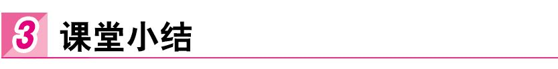
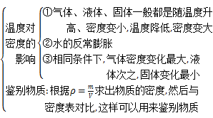
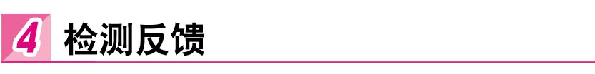
1.如图所示,点燃蜡烛会使它上方的扇叶旋转起来.这是因为蜡烛的火焰使附近空气的温度升高,体积膨胀,空气的密度变 ,所以热空气 (填“上升”或“下降”)形成气流,气流流过扇叶时,带动扇叶转起来.
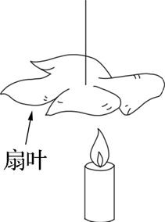
解析:点燃蜡烛,附近的空气吸收热量,温度升高,体积膨胀,密度变小,密度小的热空气上升,形成气流,吹动扇叶转动.
【答案】 小 上升
2.铜的密度为8.9×10³ kg/m³,一块质量是267 g的铜球,体积是30 cm³,这个铜球是 (选填“实心”或“空心”)的.如果把铜球切去一半,那么剩下一半的质量是 kg,剩下一半铜球密度为 g/cm³;质量为540 g的水结冰后,其体积变化了 m³.(已知ρ_{冰}=0.9×10³ kg/m³)
解析:根据题意,由m=ρV=8.9 g/cm³×30 cm³=267 g,所以是实心的;如果把铜球切去一半,那么剩下一半的质量是原质量的一半,所以为133.5 g,即0.1335 kg;密度是物质的一种特性,与质量、体积无关,所以仍然是8.9 g/cm³;质量为540 g的水的体积为V=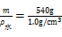=540 cm³,水结冰质量不变,体积为V₁=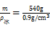=600 cm³,所以体积改变了600 cm³-540 cm³=60 cm³=6×10⁻⁵ m³.
【答案】 实心 0.1335 8.9 6×10⁻⁵
3.密度知识与人们的社会生活关系十分密切,以下说法不正确的是 ( )
A.产品包装选择密度较小的泡沫塑料
B.勘探队员通过采集样品的密度等信息确定矿藏种类及经济价值
C.用密度较小的塑料做电源插座的外壳
D.测量牛奶、酒精等物质的密度是检验其产品好坏的重要参数
解析:A选项泡沫塑料的密度比较小,相同体积时,质量比较小,产品包装选择密度较小的泡沫塑料,既能减轻重量,又能减震安全,此选项正确;B选项矿石种类不同,纯度不同,密度有所差异,故利用密度等信息确定矿藏种类及经济价值,此选项正确;C选项电源插座的外壳利用塑料是因为塑料是绝缘体,使用安全,此选项错误;D选项牛奶、酒精等物质品质不同,密度也不同,此选项正确.故选C.
4.老师上体育课时,发现同学们要用的篮球缺气,于是他用打气筒给篮球打气.当篮球变圆后,仍继续给它打气,在此过程中,篮球内气体的质量、体积、密度的变化情况是 ( )
A.质量增大,体积增大,密度增大
B.质量增大,体积不变,密度增大
C.质量增大,体积增大,密度不变
D.无法判断
解析:用打气筒给篮球打气时,篮球内气体的质量增大.当篮球变圆后,仍继续给它打气,篮球的体积不变,所以篮球内气体的密度变大.故选B.
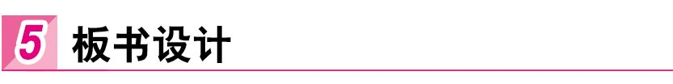
一、密度与温度的关系
1.密度随温度的变化而变化
2.水的反常膨胀,4 ℃时的水密度最大
二、密度在生活中的应用
1.物质的鉴别
2.盐水选种、风力发电、航空航天
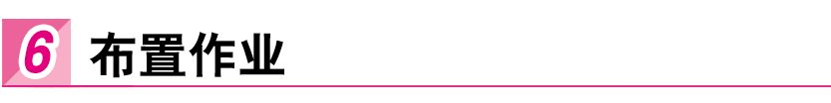
一、教材作业
【必做题】
教材第123页动手动脑学物理的2,3题.
【选做题】
教材第123页动手动脑学物理的1题.
二、课后作业
【基础巩固】
1.冬天里,室外的自来水管外包了一层草,是为了防止水管被冻裂,水管被冻裂的原因是 ( )
A.水结成冰以后,密度变大
B.水管本身耐寒程度不够而破裂
C.水结成冰以后,质量变大
D.水结成冰以后,由于冰的密度比水小,冰的体积变大
2.建筑物内遭遇火灾时,受困人员应采取弯腰甚至匍匐的姿势撤离火场,这样能够有效避免吸入有害气体或被灼伤.这是因为与房间内其他空气相比较,含有毒有害物质的气体 ( )
A.温度较低,密度较大,而大量集聚在房间的下方
B.温度较低,密度较小,而大量集聚在房间的下方
C.温度较高,密度较大,而大量集聚在房间的上方
D.温度较高,密度较小,而大量集聚在房间的上方
3.某研究人员为了探究冰和水的体积与温度的关系,在一定的环境下将1 g的冰加热,分别记录其温度和体积,得到了如图所示的图像.请你观察此图像回答下列问题:
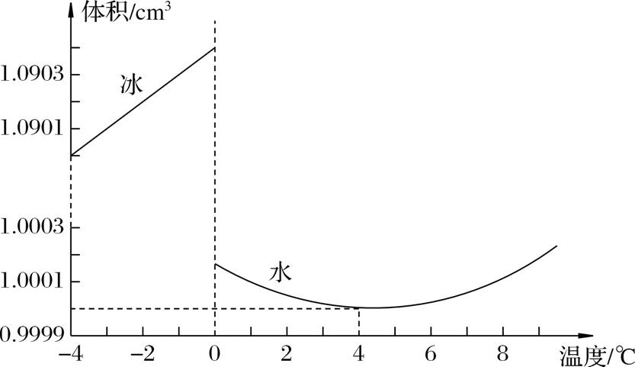
(1)冰从-4 ℃上升到0 ℃时体积将 ,密度将 .
(2)水从0 ℃上升到4 ℃时体积将 ,密度将 .
(3)冬天,当河面结冰时,与冰接触的河水温度是 ℃,较深河底的水温是 ℃.
4.2010年4月,日本广岛大学高分子材料科研小组宣布,已研发出硬度相当于钢铁2~5倍的聚丙烯塑料.某型号汽车使用的是质量高达237 kg的钢质外壳,若替换成等体积的聚丙烯塑料材质,除增强车壳强度之外,还可减少多少质量?(钢的密度ρ_{钢}=7.9×10³ kg/m³,聚丙烯塑料的密度ρ_{塑}=1.1×10³ kg/m³)
【能力提升】
5.某研究性学习课题小组在老师的指导下,完成“水的体积随温度变化”的研究,得到如图所示的图线.根据这条图线,可得到水的温度从8 ℃降到2 ℃的过程中有关水的变化的一些信息,下列说法正确的是 ( )
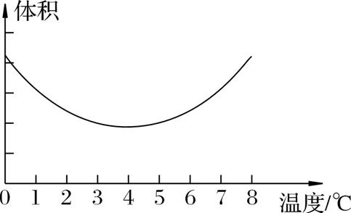
A.水遵从热胀冷缩的规律
B.水的体积先变大后变小
C.水的密度先变小后变大
D.水在4 ℃时密度最大
6.“五·一”黄金周,征征和妈妈到无锡旅游,买了一只宜兴茶壶,如图所示.她听说宜兴茶壶是用宜兴特有的泥土材料制成的,很想知道这种材料的密度.于是她用天平测出壶盖的质量为44.4 g,再把壶盖放入装满水的溢水杯中,并测得溢出水的质量是14.8 g.
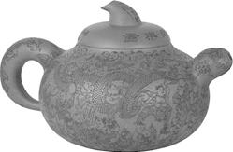
(1)请你帮征征算出这种材料的密度是多少?
(2)若测得整个空茶壶的质量为159 g,则该茶壶所用材料的体积为多大?
7.用盐水选种需用密度是1.1×10³ kg/m³的盐水,现已配制0.6 dm³的盐水,称得它的质量是0.9 kg,这样的盐水是否合乎要求?如果不合乎要求,应加水还是加盐,加多少?
【拓展探究】
8.济川中学初二物理研究小组开展了对如泰运河河水密度和含沙量的研究.
(1)他们取5 L如泰运河河水,测得它的质量为5.01 kg,请你求出如泰运河河水的密度.
(2)小组讨论认为如泰运河河水中泥沙质量的多少与河水的多少有关.他们把单位体积的如泰运河河水中含有泥沙的质量,叫做如泰运河河水的含沙量,用字母x表示.请写出如泰运河河水含沙量的计算公式,并说明公式中各物理量是什么.
(3)初二(29)班有一个女生研究小组,她们无法直接获取如泰运河河水,因而设计并进行如泰运河河水含沙量的模拟研究.她们在一个量筒里放入50 g干燥的“黄土”,先倒入250 mL清水,接着每次加入50 mL清水配制成不同的泥沙水,并分别测出不同泥沙水的体积.她们的有关实验数据见下表.
序号 | 1 | 2 | 3 | 4
泥沙质量/g | 50 | 50 | 50 | 50
清水体积/cm³ | 250 | 300 | 350 | 400
泥沙水体积/cm³ | 276 | 324 | 375 | 425
泥沙水质量/g | 300 | 350 | 400 | 450
含沙量  x/kg·m⁻³ | 181.16 | 154.32 | 133.33 | 117.65
泥沙水密  度/kg·m⁻³ | 1.087 | 1.080 | 1.067 | 1.059
①分析表中有关数据,你认为泥沙水的含沙量和泥沙水的密度有什么关系?
②研究小组发现,她们的实验可以测得“黄土”的密度,请你根据数据计算出“黄土”的密度,并做必要的说明.
【答案与解析】
1.D[解析:冬天里,水结成冰以后,质量不变,但由于冰的密度比水小,结成冰的体积变大,这样会把水管胀破.室外的自来水管外包了一层草,能防止水管里的水温度过低而结冰.]
2.D[解析:物体有热胀冷缩的性质,温度变化,体积会变化,它的密度也随温度变化.建筑物内起火后,温度较高,室内空气体积膨胀,密度减小,含有毒有害物质的气体飘浮在房间的上方.]
3.(1)增大 减小 (2)减小 增大 (3)0 4[解析:(1)从平滑的直线可知“-4 ℃到0 ℃时”直线呈上升趋势,则体积在不断增大,再由ρ=可知,m不变,V增大,则ρ减小;(2)从平滑的曲线可以看出“水从0 ℃上升到4 ℃”这段温度内,曲线呈下降趋势,从而可知体积在不断减小,再由ρ=可知,m不变,V减小,则ρ增大;(3)因为冰水混合物的温度为0 ℃,当河面结冰时,与冰接触的河水温度即冰水混合物的温度;从曲线可看出曲线的最低处为4 ℃,此时水的密度最大,会往下沉,于是形成了结了冰的河水中出现上面密度小下面密度大的情况,使得冰都在水的表面,故较深河底的水温是4 ℃.]
4.解:汽车所用钢材的体积为V_{钢}=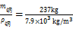=3.0×10⁻² m³,所用聚丙烯塑料的体积为V=V_{钢}=3.0×10⁻² m³,所用聚丙烯塑料的质量为m=ρ_{塑}V=1.1×10³ kg/m³×3×10⁻² m³=33 kg,减轻质量为Δm=m_{钢}-m=237 kg-33 kg=204 kg.
5.D[解析:由图可知,水从8 ℃降到2 ℃,水的温度降低、体积先减小后增大,在4 ℃时水的体积最小,不遵循热胀冷缩的规律;但水的质量不变,根据密度公式ρ=得出,水的密度先变大、再变小,在4 ℃时水的密度最大.故选D.]
6.解:(1)溢出水的体积即为壶盖的体积,V_{盖}=V_{水}=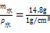=14.8 cm³;这种材料的密度ρ_{盖}=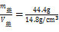=3.0 g/cm³=3.0×10³ kg/m³.
(2)该茶壶所用材料的体积为V_{壶}=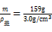=53 cm³=5.3×10⁻⁵ m³.
7.解:(1)ρ₁=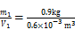=1.5×10³ kg/m³>1.1×10³ kg/m³,不符合要求,需要加水. (2)设要加水的质量为m,因为水的密度是1 g/cm³,所以要加水的体积是,由题意可得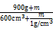=1.1 g/cm³,解得m=2400 g.
8.解:(1)ρ=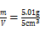=1.002 g/cm³=1.002×10³ kg/m³. (2)x=(x:含沙量;m:泥沙质量;V:河水体积). (3)①含沙量随泥沙水密度的增大而增大. ②从表中的数据可知:V_{泥沙}=V_{泥沙水}-V_{水},V_{泥沙}=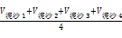=25 cm³(求V_{泥沙}的平均值是为了减小计算误差),解得ρ_{泥沙}=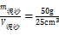=2 g/cm³.

本节是在学习了密度概念及其测量的基础上,进一步学习如何利用密度知识解决实际问题.本节内容是对密度知识的拓展,一方面通过本节教学可以使学生体会到密度知识在社会生活中的重要价值,另一方面还可以提高学生应用所学知识解决实际问题的能力.本节教学可按“总→分→总”的框架进行设计:先组织学习阅读教材第一段,通过讨论分析来了解密度知识在社会生产、生活中的应用;再研究密度与温度的关系,利用情境问题来具体研究密度在物质鉴别中的应用;最后进一步讨论分析密度在材料科学和人类社会发展中的作用.
对于密度知识在社会生活中的应用,引导学生联系生活中的实例及学生已经具备的密度的有关知识来帮助学生理解.在此基础上进一步研究密度与温度、与物质鉴别的关系,使学生通过观察、分析、总结、归纳出结论,千万不要直接告诉学生结论,对本节例题的教学也应这样,教会学生学习方法比教给学生知识更重要,学生能通过自己的努力学到新知识效果会更好.
本节教材的知识内容,是对前面所学知识的重要补充,也是对密度概念的进一步理解和完善,是进一步学习的基础.

动手动脑学物理(教材第123页)
1.实验器材:三角板、刻度尺、天平、硬币.实验步骤:用刻度尺和三角板(2个)结合测出1角、5角、1元硬币的直径,算出各硬币的面积S,用刻度尺分别测出叠放在一起的10枚同种硬币的厚度d,算出其体积V,V=Sd.用天平分别测出10枚同种硬币的质量m,再利用密度公式ρ=,便可算出各种硬币的密度ρ=,然后查密度表对比可判断.
2.解:1 cm³冰的质量m_{冰}=ρ_{冰}V_{冰}=0.9 g/cm³×1 cm³=0.9 g.化成水后,质量不变,即m_{水}=m_{冰}=0.9 g,故化成水的体积V_{水}=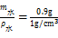=0.9 cm³.
3.暖气周围的空气受热体积膨胀,密度变小而上升.靠近窗户的冷空气密度大,下沉到暖气周围,又受热上升.利用这种冷、热空气的对流可使整个屋子暖和起来.

测定空气的密度
【目的和要求】 了解测量空气密度的原理,学习测量办法.
【仪器和器材】 学生天平(J0104型),砝码,小口大玻璃瓶,橡皮导管,夹子,两用气筒(J1008型),量筒(500毫升),水盆,金属管或玻璃管.
先找一个橡胶塞子刚好能塞住玻璃瓶口,在塞子中央打一孔,把金属管或玻璃管紧插入孔内(孔小时可将橡胶塞子浸入热水中,数分钟后取出,趁热将管插入孔中,冷却后即紧固),将塞子塞紧.将橡皮导管套在金属管或玻璃管上.
【实验方法】 先用天平称量出瓶子、夹子、导管的总质量.将夹子取下,用打气筒从导管向瓶内充气.打十几次后,用夹子将橡皮导管夹紧,抽出打气筒,将瓶子再放到天平上,增加毫克砝码,直至天平重新平衡为止.所增加的毫克砝码的质量,就是充入瓶内的空气质量,记录空气质量m₁.
将瓶子取下.在量筒内盛满水后将量筒倒立在水盆中.将连着瓶子的橡皮导管口插入量筒内,松开夹子,用排水取气的方法收集充入瓶内的空气.等量筒内不冒气泡后,上下移动量筒,使筒内水面与盆中水面相平(使量筒内的空气压强为一个大气压).观察量筒刻度,记录下筒内空气体积V.再用天平称量瓶子质量为m₂,则量筒内空气的质量为Δm=m₁-m₂.
根据密度公式ρ=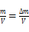求出常温常压下空气的密度.
下边是一组实验参考数据:
空气质量m=600毫克,空气体积V=480毫升,则空气的密度ρ=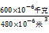=1.25千克/米³.
当时室温为9 ℃.
【注意事项】
1.每次充入的空气不宜过多,如果过多,收集空气时的大容器不容易找,测定常温常压下的空气体积有困难;充入的空气也不宜太少,太少了称量时增加砝码不方便.经试验,一般打十次为宜.如果选用的是其他型号的打气筒,先将量筒盛满水后倒立盆中,用打气筒往量筒内充气,排水后的空气不超过满刻度,记下充气次数,往瓶内充气时也充同样的次数.
2.瓶口与塞子、塞子与导管连接部分不漏气是做好这一实验的关键.塞好瓶塞和导管后,将瓶口部分浸入水中,用打气筒充气,看瓶口部分有无气泡冒出.如漏气,抹干后用黄油或凡士林加热后灌入其间,直至不漏气为止.
3.因充入的空气质量很小,要用毫克砝码,应细心调节天平.
4.如果没有大玻璃瓶子,可找硬质塑料桶或金属桶代替,充气前后体积不应有明显的变化.因为充气后体积变大,容器所受空气的浮力变大,称量的空气质量则偏小,测不准空气的密度.

